愛知県医師会ICLS研修会〔令和７年２月９日（日）〕
参加申込書
下記の申込フォームよりお申込みください。
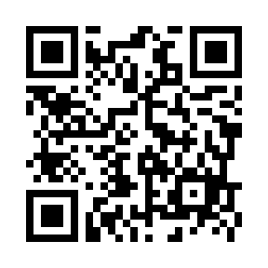
申込フォームURL： https://forms.gle/vDKAq54VkP92yf3YA
※1名毎の申込が必要となります。
※左記QRコードからもお申込みいただけます。

上記フォームよりお申し込みが難しい場合には、以下をご記入の上、
FAXにてお申し込みください。 （FAX ０５２－２４１－４１３０）

氏 名
生年月日 | 西 暦 年 月 日生
勤務先住所 | 〒 －  Ｔ Ｅ Ｌ － －  Ｆ Ａ Ｘ － －  当日連絡先 － －
勤務先名
医 師：科目
看護師：所属
役 職
医籍登録番号
区 分  □にレ点 | □ 会 員 医師会  種別：開業医・勤務医・その他（ ）  □ 非会員  種別：開業医・勤務医・研修医・その他（ ）  □ 看護師
※定員数を超えた場合には抽選とさせていただきます。

公益社団法人愛知県医師会医療業務部第1課 TEL：052-241-4138

